ASSUNTO: Solicita ao Senhor Prefeito e juntamente aos Departamentos competentes informações atualizadas e detalhadas referentes ao “Projeto Quero Vida”.

DESPACHO

SALA DAS SESSÕES____/____/_____

PRESIDENTE DA MESA

REQUERIMENTO N.º DE 2012.

SENHOR PRESIDENTE,

SENHORES VEREADORES E SENHORAS VEREADORAS,

Requeiro à Mesa, depois de cumpridas as formalidades de praxe, para que seja solicitado ao Exmo. Senhor Prefeito Municipal Carlos Nelson Bueno, juntamente com o Departamento Competente, que encaminhe a esta Casa de Leis informações atualizadas acerca do “Projeto Quero Vida”.

- Previsão para a conclusão das obras do “Projeto Quero Vida”.

- Previsão de início do funcionamento.

JUSTIFICATIVA

Diante dos questionamentos a respeito do convênio assinado entre o Prefeito Carlos Nelson Bueno e o Governo do Estado, para a implantação do Projeto Estadual “ Quero Vida ” se faz necessárias todas informações possíveis e atuais sobre a previsão para o início da execução desta obra e a explicação dos impedimentos que surgem em virtudes de prazos e dificuldades.

Notadamente observa-se que o Poder Executivo não está realizando os esforços necessários para a concretização do referido Projeto e em consequência disto, este Vereador está prestes a levar tal fato ao conhecimento do Ministério Público local.

SALA DAS SESSÕES “VEREADOR SANTO RÓTOLLI” AOS 30 DE JANEIRO DE 2012.
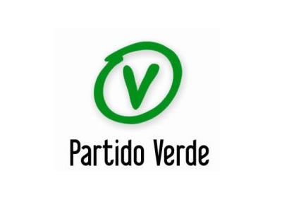

VEREADOR BENEDITO JOSÉ DO COUTO
“DITO DA FARMÁCIA”

